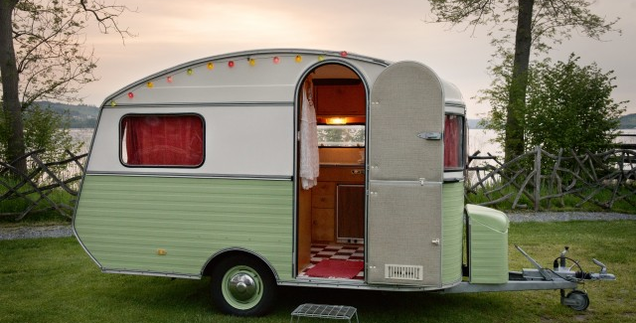
ABU-Heft 3: Zusammenleben im Kleinen

Abb: Wohnwagen am Sempachersee, abgerufen am 13.03.2019 von https://blog.tagesanzeiger.ch/sweethome/index.php/62133/kleine-zeitreise-im-wohnwagen/

Wo finde ich eine bezahlbare Wohnung? Wie hoch darf die Miete sein? Wann muss ich die Miete bezahlen? Was gehört zu den Nebenkosten? Ist akonto besser als pauschal? Was ist eine Kaution? Darf ich meine Katze in die neue Wohnung mitnehmen? Wo finde ich die Hausregeln?

Lernziele:
Sie können
- Rechtsfähigkeit, Volljährigkeit, Handlungsfähigkeit und Urteilsfähigkeit unterscheiden
- umziehen (wie und wo finden Sie Wohnung? Kriterien? Umzug organisieren?)
- wichtigsten Rechte und Pflichten als Mieter/Mieterin und als Vermieterin aufzählen
- einen Mietvertrag und eine Mängelliste ausfüllen
- den Wortschatz zum Thema Miete anwenden
- Fälle zum Mietrecht lösen
- sinnvolles Mängelrügemail schreiben
- die Funktion der Schlichtungsbehörde für Mietsachen erklären

Arbeiten Sie mit dem 4. Kapitel im grünen Buch "Gesellschaft EBA", darin finden Sie viele wertvolle Informationen!
a

ZGB erstes Kapitel: Personenrecht

Das ZGB ist das Zivilgesetzbuch, eine sehr wichtige Sammlung von Gesetzen, die wir täglich und meist ohne es zu merken, anwenden. Viele wichtige Fragen unseres Alltags sind im ZGB geregelt. Antworten auf die Fragen der ersten Seite bekommen Sie sogar gleich auf den ersten Seiten des ZGBs.

 Ordnen Sie die Definitionen richtig zu.
rechtsfähig (ZGB 11) |  | ist die Fähigkeit, mit Vernunft zu handeln. Diese Fähigkeit entwickelt sich im Kindesalter und ist mit ca. 13-14 fertig ausgebildet. Geistig Behinderte erreichen sie nicht.
urteilsfähig (ZGB 16) |  | sind alle Menschen, denn alle haben die Fähigkeit, Rechte (und Pflichten) zu haben. In manchen Fällen sogar vor der Geburt. So ist ein ungeborenes Kind schon erbfähig.
volljährig (ZGB 14) |  | wird man automatisch am 18. Geburtstag, sofern man auch urteilsfähig ist. Man kann nun selber Verträge abschliessen, heiraten, abstimmen und wählen.
handlungsfähig (ZGB 12/13) |  | wird man am 18. Geburtstag, religionsmündig schon mit 16!

Lösen Sie folgende Fälle:

- Zwei Schwestern wollen das Erbe nur unter sich aufteilen, weil die dritte Schwester geistig behindert ist. Geht das?

- Der Vater eines ungeborenen Kindes verunfallt tödlich. Ist das Kind erbberechtigt?

- Ennia zieht am 17. Geburtstag in eine eigene Wohnung. Kann sie den Mietvertrag unterschreiben?

- Die vierjährige Sara zündet beim Spiel mit Streichhölzern das Nachbarhaus an. Kann sie für diese Tat rechtlich angeklagt werden?

- Ihre Schwester Kerima war auch dabei. Sie ist 14 Jahre älter und macht im Juni die Matura. Verändert sich die Situation?

- Der sechzehnjährige Olim gibt zu Hause von seinem Lehrlingslohn 200 Franken ab. Mit den restlichen 400 Franken kauft er unter anderem jeden Monat neue PC-Spiele. Darf er das?

- Fränzi ist 16, ihre beste Freundin reformiert, sie selber katholisch. Sie möchte aber auch konfirmiert werden und wünscht deshalb einen Religionswechsel. Kann sie das machen?

Suchen Sie Ihre Traumwohnung im Internet. Füllen Sie nun einen leeren Mietvertrag aus, so dass er zu Ihrer Traumwohnung passt. Fragen Sie Unklares nach!
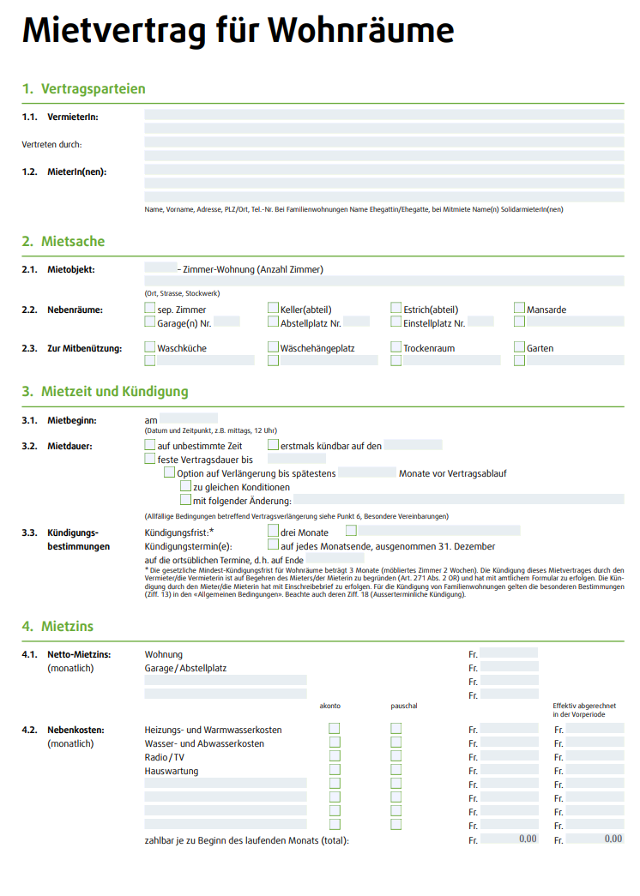
Abb.1: Mietvertragsformular (2023)

- Heizungskosten können akonto oder pauschal bezahlt werden. Was bedeutet dies?

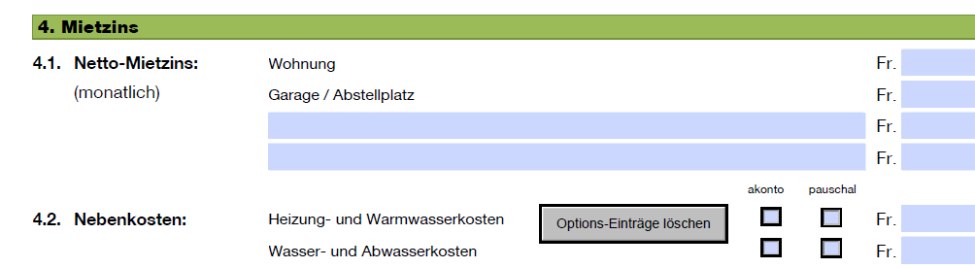
Abb.2: Mietvertragsformular

- Welche Art bevorzugen Sie und warum?

- Die Vermieterin verlangt eine Kaution von 3000 Franken im Voraus. Was bedeutet dies? Können Sie diese verweigern? Bekommen Sie das Geld irgendwann wieder?

- Überfliegen Sie nun im grünen Buch "Gesellschaft ABU" die Seiten zum Thema "Wohnen".

Rechte und Pflichten als Mieterin
Lesen Sie nun die Seite zu den "Rechten und Pflichten der Mieter und Mieterinnen" ganz genau. Streichen Sie wichtiges an und fragen Sie Unklares nach. Sie werden nachher Fälle dazu lösen.

- Welche Rechte und Pflichten, die man als Mieterin oder Mieter hat, scheinen Ihnen besonders wichtig? Nennen Sie vier!

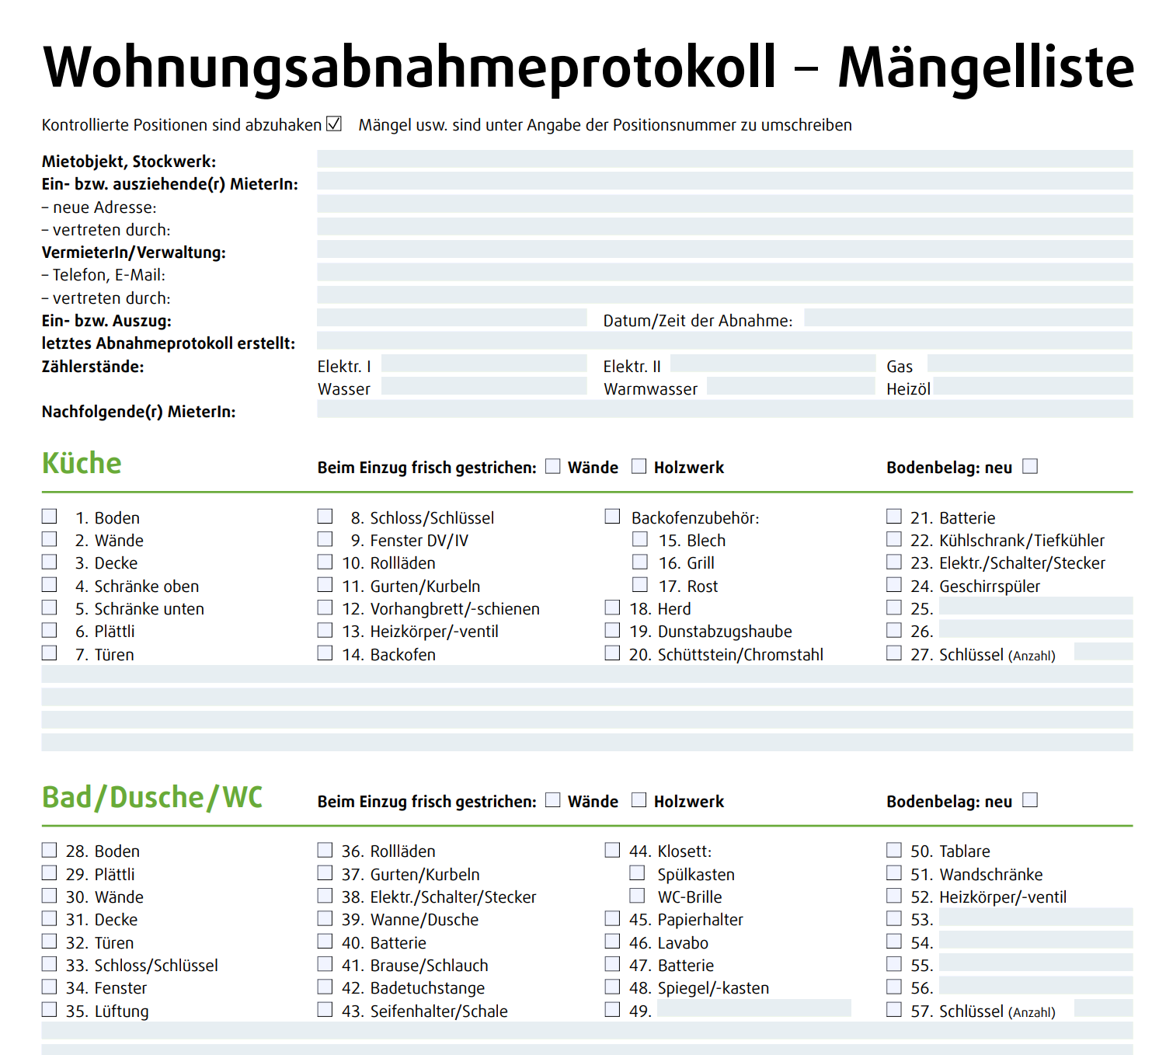
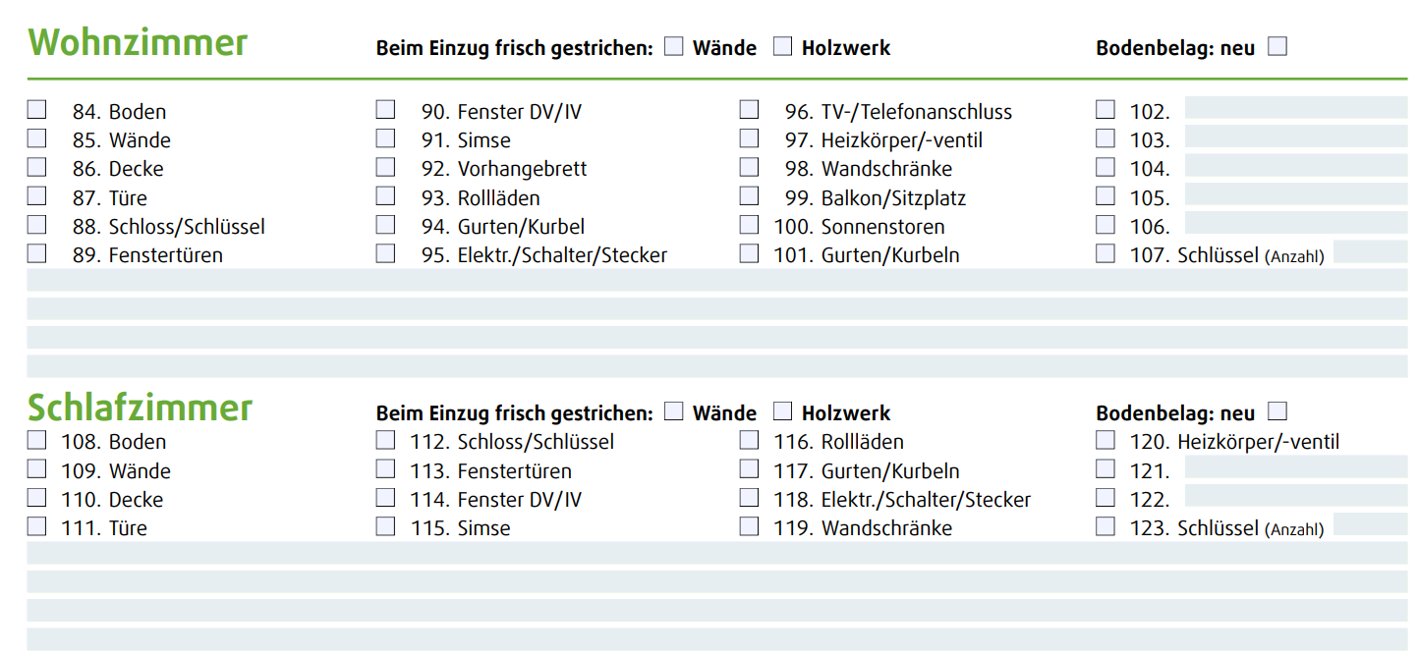Abb. 3: Mängelliste

- Oben sehen Sie ein Wohnungsabnahmeprotokoll. Wozu soll man das ausfüllen?

Schlichtungsbehörde für Mietsachen: Wichtigste Adresse!
Folgende Adresse ist wichtig, wenn man Fragen hat in Sachen „Mietrecht“ oder gar einen
Konflikt: Geben Sie unter www.mietrecht.ch / Schlichtungsbehörde (links) die Postleitzahl Ihres Wohnortes ein:


- Wie teuer ist eine Beratung oder gar eine Verhandlung bei der Schlichtungsbehörde für Mietsachen?


- Hausaufgabe: Scannen Sie den QR-Code und lösen Sie die Aufgabe dazu zu Hause bis zur nächsten ABU-Lektion:

Repetitionsfragen:
a) In welchem Gesetzesbuch finden Sie alle wichtigen Artikel zum Mietrecht? Kreuzen Sie an:
- ZGB
- OR
- StGB
- Bundesverfassung

b) Sie ziehen in Ihre erste Wohnung. Was reagieren Sie wenn... (notieren Sie zu jedem Fall eine Antwort)

  - …die Vermieterin den Mietvertrag mündlich machen will?

  - …eine Kaution von 4 Monatsmieten verlangt wird?

  - …die Glühbirne im Backofen nicht mehr funktioniert?

  - …die Abwaschmaschine kaputt geht?

  - …die Mängelliste nicht erstellt wird?

  - …im Kinderzimmer Feuchtigkeit eindringt und Schimmel entsteht?

  - …Sie Lust auf Farbe haben und den Holzboden in der Stube anmalen möchten?

  - …Sie ein Zimmer untervermieten möchten?

  - …Ihr Vermieter verbietet, dass Sie nach 22 Uhr Trompete üben?

  - Die Schlichtungsbehörde Ihnen geholfen hat und dafür 100 Franken verlangt?

  - …Ihr Vormieter Ihnen einen Riesenfleck auf dem Stubenteppich hinterlässt.

  - …Sie nach 2 Jahren eine bessere Wohnung finden und Sie kündigen wollen.

- Ein Fall fürs Mietrecht!

Fall1: Sie haben eine wunderschöne neue Wohnung gefunden und die ist schon in 2 Monaten bezugsbereit. Wie gehen Sie bei der Kündigung der jetzigen vor? (Mehrere Möglichkeiten!)

Fall 2: Ihnen wird bei der Wohnungsabnahme ein Riss im Parkett in die „Schuhe“ geschoben. Im Übergabeprotokoll von vor zwei Jahren steht aber schon etwas von einem Riss. Wie geht der Fall aus?

Fall 3: Sie haben einen riesigen Brandfleck in einen Teppich gemacht. Der Vermieter will nun den ganzen 25jährigen Teppich auf Ihre Kosten auswechseln lassen, das zahle ja die Versicherung. Lösen Sie den Fall!
Konsultieren Sie dazu die Lebensdauertabelle mit dem Stichwort "Bodenbelag":


Fall 4: Die Heizung geht am 12. November kaputt und die Vermieterin hat trotz Aufforderung auch Ende November noch keine Reparatur in Auftrag gegeben. Wie gehen Sie vor?

Zusatz zum Ausprobieren: Schreiben Sie mir als Vermieterin eine sinnvolle kurze Email, damit Sie bald wieder warm haben. Achten Sie bei meiner Antwort, ob Sie Erfolg haben werden. Welche zwei Dinge sind wichtig bei einer solchen Mail?.

Fall 5: Karin mietet eine kleine Wohnung. Zwei Zimmer sind so klein, dass sie die Wand dazwischen niederreisst. Es entsteht ein hübscher Raum, den sie toll anstreicht und 3 Jahre später, bei ihrem Auszug, perfekt hinterlässt. Der Vermieter will jedoch, dass sie die Wand wieder einbaut, weil er vor dem Ganzen gar nichts gewusst hat. Darf er das verlangen, obwohl das Zimmer so viel schöner ist? Nennen Sie den passenden OR-Artikel und begründen Sie.

Fall 6: Oskar hält sich überhaupt nicht an die Waschküchenordnung. Er findet diese pingelig. Darf er das?

Fall 7: In Ullis Backofen streikt das Licht. Die kleine Lampe kostet 25 Franken. Er bringt die Rechnung dem Vermieter, dieser will jedoch nicht zahlen. Darf er das verweigern? Nennen Sie den passenden OR-Artikel und begründen Sie.

Fall 8: Erika mietet eine 2-Zimmer-Wohnung für 800 Franken. Ein Zimmer vermietet sie einer Kollegin für 700 Franken. Der Vermieter ist nicht einverstanden und verweigert die Genehmigung für die Untervermietung. Erika findet, sie brauche gar keine Genehmigung, schliesslich zahle sie die Miete immer pünktlich. Hat sie Recht? Nennen Sie den passenden OR-Artikel und begründen Sie.

Fall 9: Egon lüftet seine Wohnung nie. Nach einiger Zeit riecht es muffig, bald bildet sich Schimmel in den Ecken. Er meldet dies dem Vermieter und verlangt eine sofortige Beseitigung des Schimmels und ein Streichen der Wände. Der Vermieter macht das, stellt ihm aber eine Rechnung. Darf er das? Nennen Sie den passenden OR-Artikel und begründen Sie.

Miete – Glossar: schreiben Sie zu jedem Begriff einen Satz oder verwenden Sie alle in einem Gespräch mit einer Klassenkollegin: Wer schafft alle in zwei Sätzen?

kündigen (schweiz. künden), die Kündigungsfrist / Kündigungstermin, die Kaution, der Mietzins („Miete“), die Nebenkosten, akonto, pauschal, die Mieterin/der Untermter/Nachmieterin/ Vermieter/ Vormieterin, der Mietvertrag, das Mietobjekt, die Mietdauer, die Untermiete, umziehen, Rechte und Pflichten, der Mangel / die Mängelliste, die Sorgfaltspflicht, der Mehrwert, der Unterhalt (kleiner und grosser), schlichten, die Schlichtungsstelle

